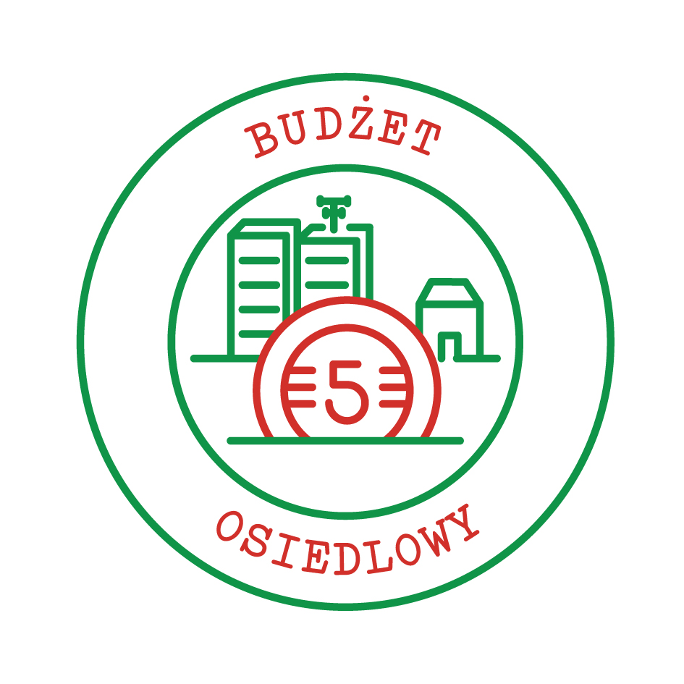
Sprawozdanie końcowe
(do 15 grudnia 2013)
z zadania:
„Budżet osiedlowy”
w ramach akcji „Masz Głos, Masz Wybór”

Część I.
1. Osoba do kontaktu (imię, nazwisko, numer telefonu, mail):
Tomek Piątek, 502 926 060, przestrzen.stow@gmail.com
2. Nazwa i dane teleadresowe organizacji:
Stowarzyszenie Przestrzeń, jw.
3. Gmina i miejscowość objęta działaniami akcji Masz Głos, Masz Wybór:
Węgrów
4. Data przesłania sprawozdania:
19.12.2013
Część II.
5. Działania podjęte w ramach akcji Masz Głos, Masz Wybór – prosimy o podanie wszystkich działań, które podjęliście, po przystąpieniu do akcji:
(np. - informowanie władze, mieszkańców o realizowaniu zadania – spotkanie, maile, telefony?
- partnerstwo i współpraca z innymi podmiotami (instytucje, grupy – prosimy o podanie, jeśli takie partnerstwo istnieje)?
- zorganizowanie spotkania w ramach akcji: data spotkania/ jaki charakter miało spotkanie (panel, debata, szkolenie itp.)/ gdzie odbyło się spotkanie/ jak informowano o spotkaniu (plakaty, ulotki, ogłoszenia w prasie lokalnej itp.)/ kogo zaproszono na spotkanie/ kto wziął udział w spotkaniu (władze, urzędnicy, mieszkańcy itp.)/ ile osób wzięło udział w spotkaniu)
Szkolenie było bardzo przydatne dla nas, jednak ze względu na fakt, że postanowiliśmy zająć się rzeczami które na tamtą chwilę były dla nas priorytetowe – ogarnialiśmy raczkujące dopiero Centrum Wsparcia Organizacji Pozarządowych, to nie udało nam się w tym roku włączyć aktywnie w akcję. W czerwcu przy okazji organizowania filmowego festiwalu animAkcja, realizowaliśmy dzień warsztatowy, podczas którego dystrybuowaliśmy materiały przesłane przez Waszą organizację. Pod koniec roku kontaktowaliśmy się z Darkiem Kraszewskim i nawet ustaliliśmy termin przyjazdu Darka do Węgrowa, ale postanowiliśmy w rezultacie przesunąć to na przyszły rok. W/w sytuacja wynika z kilku rzeczy – m.in. z tego, że w naszym stowarzyszeniu zapowiadają się zmiany, jesteśmy na etapie formułowania celów na najbliższą przyszłość.

6. Na jakim etapie jest teraz budżet obywatelski w Waszej miejscowości? (debata publiczna nad wprowadzeniem, prowadzony, przeprowadzony)
Nie doszło do spotkania w tej sprawie.

7. Liczba osób zaangażowanych w realizację zadania (członkowie organizacji/grupy, przedstawiciele partnerów itd.):
Nie dotyczy – zadanie nie ruszyło.

8. Udział władz samorządowych – prosimy o wskazanie osób, które wspierały Wasze działania i były w nie zaangażowane ale też o krótkie opisanie jak ta współpraca układała się:
Nie dotyczy – zadanie nie ruszyło.

9. Jak układała się Wasza współpraca z mieszkańcami w ramach zadania – czy byli nimi zainteresowani?
Nie dotyczy – zadanie nie ruszyło.

Cześć III.
10. Co udało się Wam osiągnąć w ramach realizacji zadania w ramach akcji Masz Głos, Masz Wybór? Co uważacie za swoje największe osiągnięcie w dotychczasowej realizacji zadania? (Opiszcie konkretne sukcesy, ale też jakieś sygnały ogólniejszych zmian, do których udało się przyczynić – jeśli coś takiego miało miejsce)
Nie dotyczy – zadanie nie ruszyło.

11. Czy jest coś, co uważacie za niepowodzenie w swoich działaniach w ramach zadania? Co to było i dlaczego Waszym zdaniem się nie udało?
Brak rąk do pomocy.

12. Uwagi, dodatkowe informacje:
(Np. czy organizowali Państwo Święto Samorządu Lokalnego? Zadanie inicjatywa Uchwałodawcza)
brak

……………………………………………………………………………………………………………


Zadanie realizowane jest we w ramach akcji „Masz Głos Masz Wybór” prowadzonej przez Fundację im. Stefana Batorego.

